Bauarbeiten an der Raitner Brücke mit neuem Gehweg und Glasfaser am Bichl

Die Sanierungsarbeiten an der Achenbrücke gehen zügig voran.

Im Zuge der Arbeiten wird auch die Straße über den „Achental-Bichl“ neu gebaut und mit einem Gehweg versehen. Dieser neu angelegte Gehweg stellt eine wesentliche Verbesserung der fußläufigen Verbindung von und nach Raiten dar.

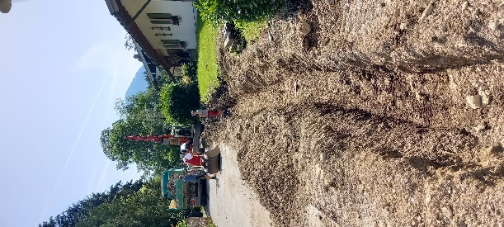
Ebenso wird eine neue Glasfaserleitung verlegt. Die Firma Avacomm legt die Leitung unter den Gehweg.

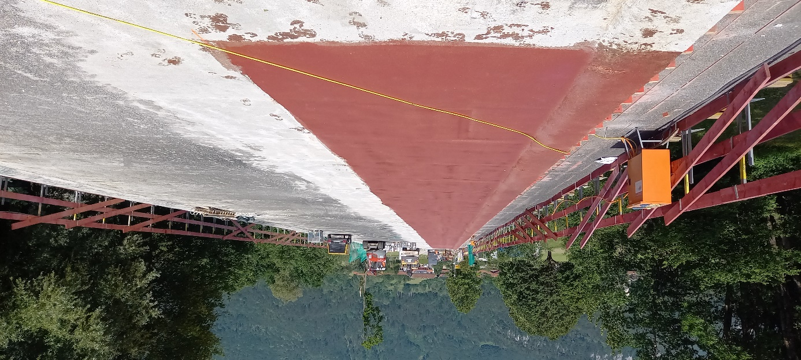
Der Brückenunterbau ist fertig saniert, jetzt wird eine Kunstharzbeschichtung aufgebracht, die als Unterlage für die Bitumenabdichtung dient.

Der Zeitrahmen kann nach derzeitigem Stand eingehalten werden.

